Министерство образования и науки Российской Федерации

ФГАОУ ВО «Севастопольский государственный университет»

Институт радиоэлектроники и информационной безопасности

Кафедра радиоэлектроники и телекоммуникаций

**ОТЧЁТ**

по лабораторной работе №3

«**ИСПОЛЬЗОВАНИЕ ФРЕЙМВОРКА BOOTSTRAP ДЛЯ**

**РАЗРАБОТКИ ДИЗАЙНА ВЕБ – САЙТА**»

по дисциплине

«Коммуникации в сети Интернет и принципы построения сайтов»

Выполнил: студент гр. КвИиППС/б-19-1 о

Миронов Василий Михайлович

Защитил с оценкой: ______

Принял: ассистент Табакаев Д.И.

Севастополь

2020

# СОДЕРЖАНИЕ

СОДЕРЖАНИЕ 2

1 ОПИСАНИЕ ЛАБОРАТОРНОЙ РАБОТЫ 3

1.1 Цель работы: 3

1.2 Индивидуальное задание 3

1.3 Теоретические сведения 3

1.3.1 . Bootstrap 3

2 ВЫПОЛНЕНИЕ ЛАБОРАТОРНОЙ РАБОТЫ 5

2.1 Текст программы 5  
2.2 Структура сайта............................................................................................10

2.3 Таблица Классы и назначение 11

2.4 Результат выполнения работы 12

Выводы 15

# 1 ОПИСАНИЕ ЛАБОРАТОРНОЙ РАБОТЫ

## 1.1 Цель работы:

## Научиться работать с каскадными таблицами стилей, а также изучить основные методы работы с селекторами и построения сайта блочной верстки.

## 1.2. Индивидуальное задание

Создать сайт, состоящий из нескольких веб-страниц согласно варианту, который выдаётся преподавателем. В таблице 2.2 Предоставлены варианты заданий:

Вариант 1. Магазин

## 1.3 Теоретические сведения

Статья I. Bootstrap - это открытый и бесплатный HTML, CSS и JS фреймворк, который используется веб-разработчиками для быстрого создания адаптивных дизайнов сайтов. Фреймворк Bootstrap используется не только независимыми разработчиками, но и целыми компаниями. Основная область его применения – это разработка фронтенд составляющих сайтов и интерфейсов админок. Среди аналогичных систем (Foundation, UIkit, Semantic UI, InK и др.) фреймворк Bootstrap является самым популярным.

Bootstrap - это просто набор файлов (CSS и JavaScript). После подключения этих файлов к странице станет доступны для верстки дизайна большое количество классов и готовых компонентов. Используя их можно очень быстро и качественно создать современный адаптивный дизайн сайта.

Классы Bootstrap можно разбить на 3 большие группы:

― Классы для создания сетки (адаптивного макета страницы);

― Классы для стилизации контента (текста, кода, изображений, таблиц и другой информации);

― Служебные классы (для решения наиболее часто встречающихся вспомогательных задач, таких как выравнивание, управление отображением, добавление границ и др.).

Кроме классов во фреймворке Bootstrap имеются ещё и компоненты (готовые объекты интерфейса). Это кнопки, хлебные крошки, формы, навигационные меню, выпадающие списки, всплывающие панели и др.

Применение фреймворка Bootstrap при создании сайтов даёт следующие преимущества:

― Очень быстрое создание качественных адаптивных дизайнов сайтов (достигается благодаря использованию хорошо продуманных и протестированных огромным количеством веб- разработчиков классов и готовых компонентов).

― Современный дизайн (оформление HTML элементов и компонентов Bootstrap выполнено в едином стиле в последних тенденциях веб-дизайна).

― Нет необходимости иметь глубокие знания по HTML, CSS, JavaScript и jQuery (достаточно знать только основы вышеперечисленных технологий).

― Является кроссбраузерным и кроссплатформенным (адаптирован для всех популярных операционных систем и браузеров (Mozilla Firefox, Google Chrome, Safari, Internet Explorer и Opera и др.),

работающих в этих системах).

― Является открытым и бесплатным. Фреймворк Bootstrap – это проект с открытым исходным кодом, доступным на Github. Он имеет лицензию MIT. Это означает, что его можно использовать бесплатно как для личного, так и для коммерческого использования.

# 2 ВЫПОЛНЕНИЕ ЛАБОРАТОРНОЙ РАБОТЫ

## 2.1 Текст программы

**1 страница**

**<!DOCTYPE html>**

**<html>**

**<head>**

**<meta http-equiv="Content-Type" content="text/html; charset=windows-1251">**

**<title>Audi РФ</title>**

**<link rel="stylesheet" type="text/css" href="css/style.css">**

**<meta name="viewport" content="width=device-width, initialscale=1.0">**

**<link rel="stylesheet" href="css/bootstrap.css">**

**</head>**

**<style>**

**body{**

**margin: 0;}**

**</style>**

**<body bgcolor="#DCDCDC">**

**<div id="style1">**

**<img src="jpg/audilogo.jpg" align="right">**

**</div>**

**<div id="wrap">**

**<div class="container">**

**<div class="row">**

**<div class="col-lg-12" >**

**<div id="zagolovok"> <h2>AUDI «продвижение через технологии»</h2> </div>**

**</div>**

**<div class="col-lg-12">**

**<div id="style3">**

**<div id="style2">**

**<span>Главная</span>**

**<a href="str2.html"> Модельный ряд</a>**

**<a href="str3.html"> Галерея</a>**

**<a href="str4.html"> Официальные дилеры</a>**

**<a href="form.html">Гостевая книга </a>**

**</div>**

**</div>**

**</div>**

**<div class="col-lg-12" >**

**<div id="style5">**

**<div id="kart"><img src="jpg/audi.jpg" align="left"></div>**

**<h4>Audi AG — немецкая автомобилестроительная компания в составе концерна Volkswagen Group, специализирующаяся на выпуске автомобилей под маркой Audi. Штаб-квартира расположена в городе Ингольштадт (Германия). Девиз — Vorsprung durch Technik (с нем.—?«Прогресс через технологии»). Объём производства в 2016 году составил около 1 903 259 автомобилей. В 2012 г. немецкие специалисты по автомобилям сделали рейтинг лучших подержанных авто. Авто марки Audi признали лучшими среди подержанных авто.</h4></div>**

**</div>**

**</div>**

**</div>**

**<div class="col-lg-12">**

**<h4>© 2020 AUDI AG. Все права защищены </h4>**

**</div>**

**</div>**

**</div>**

**</body>**

**</html>**

**2 страница**

**<!DOCTYPE html>**

**<html>**

**<head>**

**<meta http-equiv="Content-Type" content="text/html; charset=windows-1251">**

**<title>Audi РФ|Модельный ряд</title>**

**<link rel="stylesheet" type="text/css" href="css/style.css">**

**<meta name="viewport" content="width=device-width, initialscale=1.0">**

**<link rel="stylesheet" href="css/bootstrap.css">**

**</head>**

**<style>**

**body{**

**margin: 0;**

**</style>**

**<body bgcolor="#DCDCDC">**

**<div id="style1">**

**<img src="jpg/audilogo.jpg" align="right">**

**</div>**

**<div id="wrap">**

**<div class="container">**

**<div class="row">**

**<div class="col-lg-12" >**

**<div id="zagolovok"> <h2>AUDI «продвижение через технологии»</h2> </div>**

**</div>**

**<div class="col-lg-12">**

**<div id="style3">**

**<div id="style2">**

**<a href="str1.html">Главная</a>**

**<span> Модельный ряд</span>**

**<a href="str3.html"> Галерея</a>**

**<a href="str4.html"> Официальные дилеры</a>**

**<a href="form.html">Гостевая книга </a>**

**</div>**

**</div>**

**</div>**

**<div class="col-lg-12" >**

**<div id="style5">**

**<table class="table table-striped">**

**<thead>**

**<tr>**

**<th> Модель </th>**

**<th> Технические характеристики </th>**

**<th> Фото </th>**

**<th> Наличие </th>**

**<th> Цена </th>**

**</tr>**

**</thead>**

**<tbody>**

**<tr>**

**<td>Audi A4</td>**

**<td> 5,6 c <br/> 1984см<sup>3</sup> <br/> 249лс<br/> 250 км/ч </td>**

**<td><img src="jpg/A4.jpg"></td>**

**<td>Есть в наличии</td>**

**<td> <a href="str4.html">от 2200000руб.</a> </td>**

**</tr>**

**<tr>**

**<td>Audi A6</td>**

**<td> 5,1 c <br/> 2994см<sup>3</sup> <br/> 340лс<br/> 250 км/ч </td>**

**<td> <img src="jpg/A6.jpg"> </td>**

**<td>Есть в наличии</td>**

**<td> <a href="str4.html">от 3160000руб. </a> </td>**

**</tr>**

**<tr>**

**<td>Audi A7S</td>**

**<td> 4.6 c <br/> 2894см<sup>3</sup> <br/> 450лс<br/> 250 км/ч </td>**

**<td> <img src="jpg/A7.jpg"> </td>**

**<td>Есть в наличии</td>**

**<td> <a href="str4.html">от 7410000руб. </a> </td>**

**</tr>**

**<tr>**

**<td>Audi RS4 Avant</td>**

**<td> 4.1 c <br/> 2894см<sup>3</sup> <br/> 450лс<br/> 250 км/ч </td>**

**<td> <img src="jpg/RS4.jpg"> </td>**

**<td>Нет в наличии</td>**

**<td> <a href="str4.html">от 5150000руб. </a> </td>**

**</tr>**

**</tbody>**

**</table>**

**</div>**

**</div>**

**</div>**

**<div class="col-lg-12">**

**<h4>© 2020 AUDI AG. Все права защищены </h4>**

**</div>**

**</div>**

**</div>**

**</body>**

**</html>**

**3 страница**

**<!DOCTYPE html>**

**<html>**

**<head>**

**<meta http-equiv="Content-Type" content="text/html; charset=windows-1251">**

**<title>Audi РФ|Галерея</title>**

**<link rel="stylesheet" type="text/css" href="css/style.css">**

**<meta name="viewport" content="width=device-width, initialscale=1.0">**

**<link rel="stylesheet" href="css/bootstrap.css">**

**<link rel="stylesheet" href="css/style2.css">**

**</head>**

**<style>**

**body{**

**margin: 0;**

**</style>**

**<body bgcolor="#DCDCDC">**

**<div id="style1">**

**<img src="jpg/audilogo.jpg" align="right">**

**</div>**

**<div id="wrap">**

**<div class="container">**

**<div class="row">**

**<div class="col-lg-12" >**

**<div id="zagolovok"> <h2>AUDI «продвижение через технологии»</h2> </div>**

**</div>**

**<div class="col-lg-12">**

**<div id="style3">**

**<div id="style2">**

**<a href="str1.html">Главная</a>**

**<a href="str2.html"> Модельный ряд</a>**

**<span>Галерея</span>**

**<a href="str4.html"> Официальные дилеры</a>**

**<a href="form.html">Гостевая книга </a>**

**</div>**

**</div>**

**</div>**

**<div class="col-lg-12" >**

**<div id="style5">**

**<div id="layer"> <img src="jpg/1.jpg"> <img src="jpg/2.jpg"> <img src="jpg/3.jpg"> <img src="jpg/4.jpg"> <img src="jpg/5.jpg"> <img src="jpg/6.jpg"> <img src="jpg/7.jpg"><img src="jpg/8.jpg"><img src="jpg/9.jpg"> </div>**

**</div>**

**</div>**

**</div>**

**<div class="col-lg-12">**

**<h4>© 2020 AUDI AG. Все права защищены </h4>**

**</div>**

**</div>**

**</div>**

**</body>**

**</html>**

**4 страница**

**<!DOCTYPE html>**

**<html>**

**<head>**

**<meta http-equiv="Content-Type" content="text/html; charset=windows-1251">**

**<title>Audi РФ|Официальные дилеры</title>**

**<link rel="stylesheet" type="text/css" href="css/style.css">**

**<meta name="viewport" content="width=device-width, initialscale=1.0">**

**<link rel="stylesheet" href="css/bootstrap.css">**

**<link rel="stylesheet" href="css/style1.css">**

**</head>**

**<style>**

**body{**

**margin: 0;**

**</style>**

**<body bgcolor="#DCDCDC">**

**<div id="style1">**

**<img src="jpg/audilogo.jpg" align="right">**

**</div>**

**<div id="wrap">**

**<div class="container">**

**<div class="row">**

**<div class="col-lg-12" >**

**<div id="zagolovok"> <h2>AUDI «продвижение через технологии»</h2> </div>**

**</div>**

**<div class="col-lg-12">**

**<div id="style3">**

**<div id="style2">**

**<a href="str1.html">Главная</a>**

**<a href="str2.html"> Модельный ряд</a>**

**<a href="str3.html">Галерея</a>**

**<span> Официальные дилеры</span>**

**<a href="form.html">Гостевая книга </a>**

**</div>**

**</div>**

**</div>**

**<div class="col-lg-12" >**

**<div id="style5">**

**<div id="text">**

**<p></br></br></p>**

**<ul>**

**<li><a href="https://www.audi.ru/ru/web/ru.html"> Официальный сайт Audi AG</a></li></br>**

**<li><a href="https://auto.ru/diler-oficialniy/cars/new/audi_centr_sochi/audi/?from=dealer-listing-list&utm_source=auto_wizard&utm_medium=desktop&utm_campaign=dealer&utm_content=dealers_mark">Ауди центр Сочи</a></li></br>**

**<li><a href="https://www.audi-krasnodar.ru/ru.html"> Официальный дилер Краснодарский край</a></li></br>**

**<li><a href="https://www.audi-rostov.ru/ru.html"> Официальный дилер в г.Ростов на Дону</a></li></br>**

**<li><a href="https://www.audi-taganka.ru/ru.html"> Официальный дилер в г.Москва</a></li></br></br>**

**</ul>**

**</div>**

**</div>**

**</div>**

**</div>**

**<div class="col-lg-12">**

**<h4>© 2020 AUDI AG. Все права защищены </h4>**

**</div>**

**</div>**

**</div>**

**</body>**

**</html>**

**Страница 5**

**<!DOCTYPE html>**

**<html>**

**<head>**

**<meta http-equiv="Content-Type" content="text/html; charset=UTF-8">**

**<title>Гостевая книга</title>**

**<link rel="stylesheet" type="text/css" href="css/style.css">**

**<meta name="viewport" content="width=device-width, initialscale=1.0">**

**<link rel="stylesheet" href="css/bootstrap.css">**

**</head>**

**<style>**

**body{**

**margin: 0;}**

**</style>**

**<body bgcolor="#DCDCDC">**

**<div id="style1">**

**<img src="jpg/audilogo.jpg" align="right">**

**</div>**

**<div id="wrap">**

**<div class="container">**

**<div class="row">**

**<div class="col-lg-12" >**

**<div id="zagolovok"> <h2>AUDI «продвижение через технологии»</h2> </div>**

**</div>**

**<div class="col-lg-12">**

**<div id="style3">**

**<div id="style2">**

**<a href="str1.html">Главная</a>**

**<a href="str2.html"> Модельный ряд</a>**

**<a href="str3.html"> Галерея</a>**

**<a href="str4.html"> Официальные дилеры</a>**

**<span>Гостевая книга</span>**

**</div>**

**</div>**

**</div>**

**<div class="col-lg-12" >**

**<div id="style5">**

**<form >**

**<div class="form-group">**

**<label>Имя</label>**

**<input type="text" class="form-control"**

**placeholder="Введите имя "name="name">**

**</div>**

**<div class="form-group">**

**<label>EMAIL:</label>**

**<input type="text" class="form-control"**

**placeholder="Введите Email" name="email">**

**</div>**

**<div class="form-group">**

**<div class="form-group">**

**<label>Сообщение</label>**

**<textarea name="comment" class="form-control" placeholder="**

**Сообщение" name="text"></textarea>**

**</div>**

**<div class="form-group">**

**<input type="submit" class="btn btn-info"**

**value="Отправить" />**

**</div>**

**</form>**

**</div>**

**</div>**

**</div>**

**<div class="col-lg-12">**

**<h4>© 2020 AUDI AG. Все права защищены </h4>**

**</div>**

**</div>**

**</div>**

**</body>**

**</html>**

2.2 Структура построения сайта.

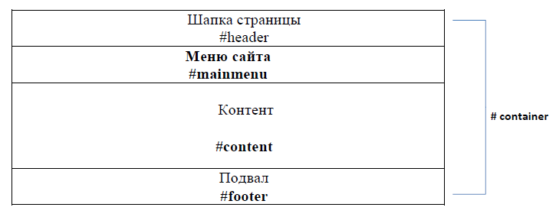

2.3 Таблица классы и назначение

|  |  |
| --- | --- |
| .active | Добавление цвета белого текста к активной ссылке в навигационной области |
| .alert | Создает окно сообщения предупреждения |
| .alert-danger | Тревога. Указывает на опасное или потенциально отрицательное действие |
| .alert-info | Синее оповещение. Указывает нейтральное информативное изменение или действие |
| .align-middle | Элемент помещается в середину родительского элемента |
| .align-top | Элемент выравнивается по верхней части самого высокого элемента на линии |
| .align-items-start | Выравнивание отдельных строк элементов с начала |
| .align-items-*-end | Выравнивание отдельных рядов элементов в конце на разных экранах |

## 2.4 Результат выполнения работы

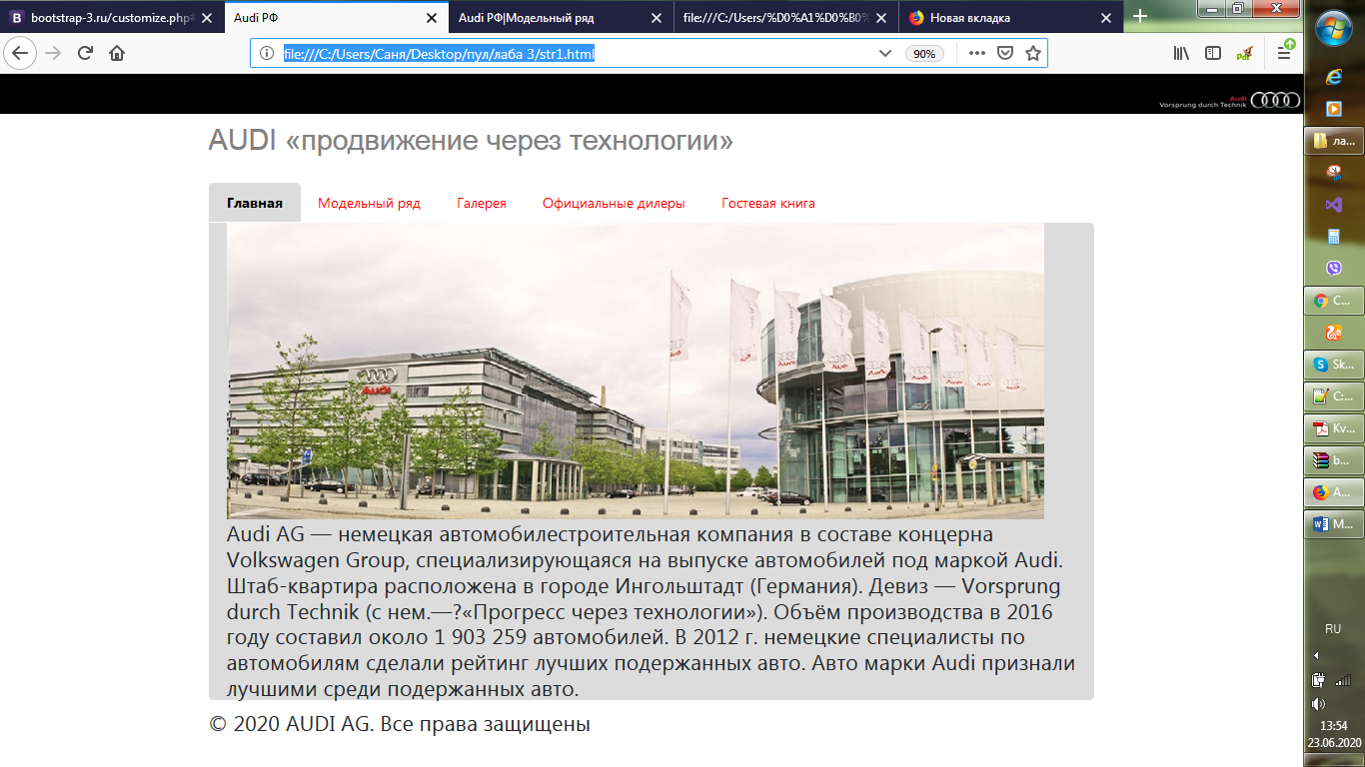

Рисунки. 1.1 — Главная страница

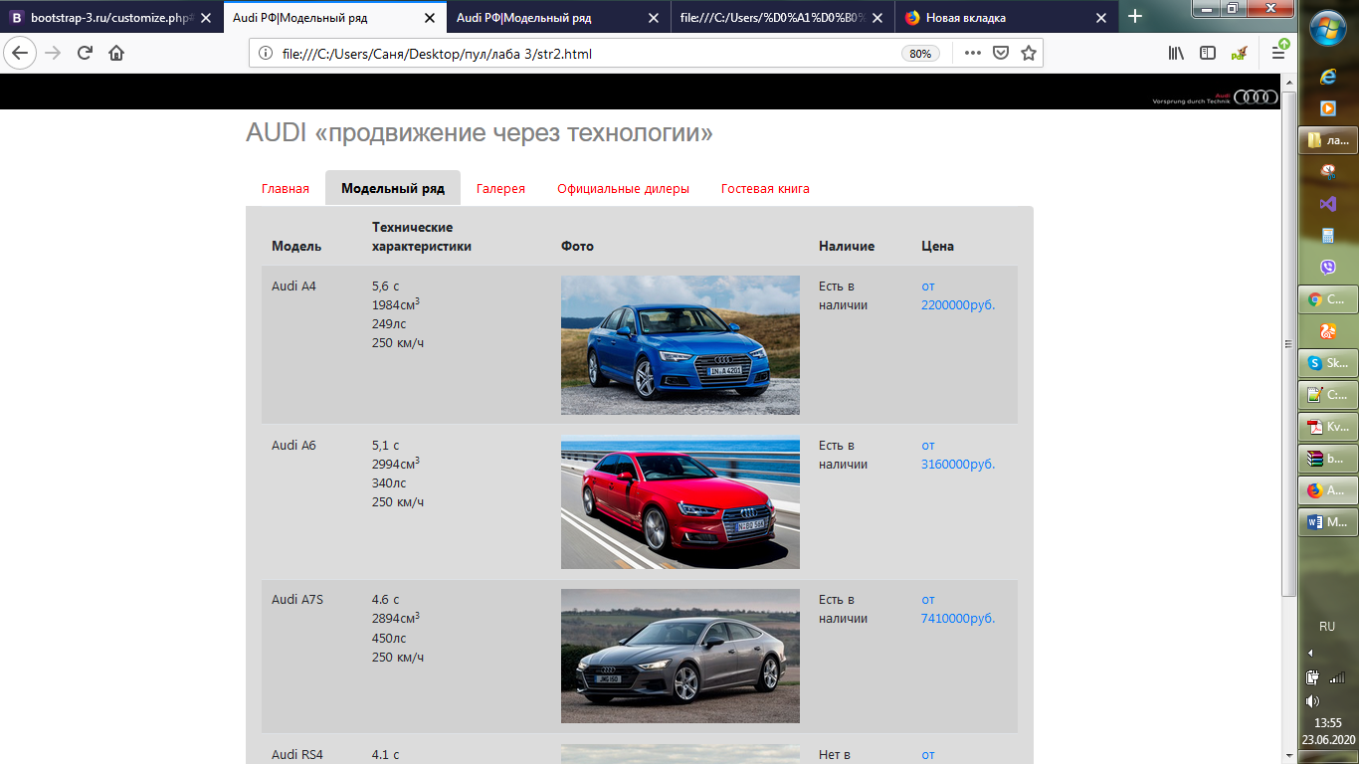

Рис. 1.2 — Модели на продажу.

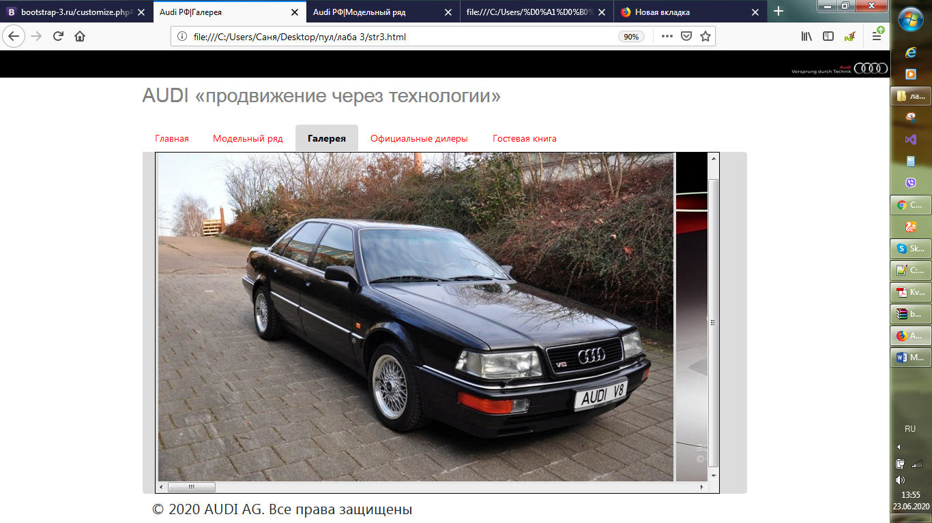

Рис. 1.3 — Галерея.

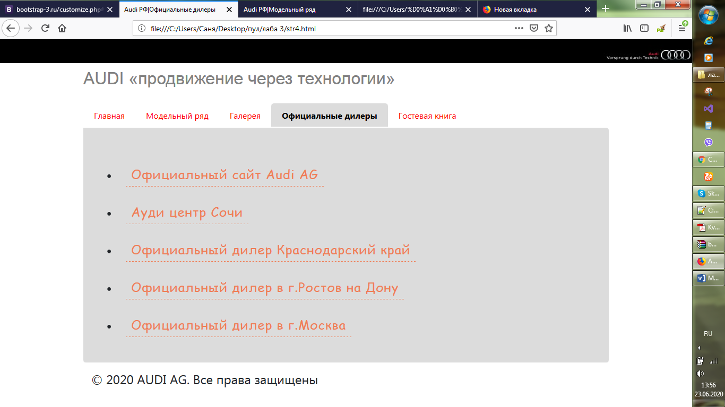

Рисунки. 1.4 — Сайты официальных поставщиков Audi в России.

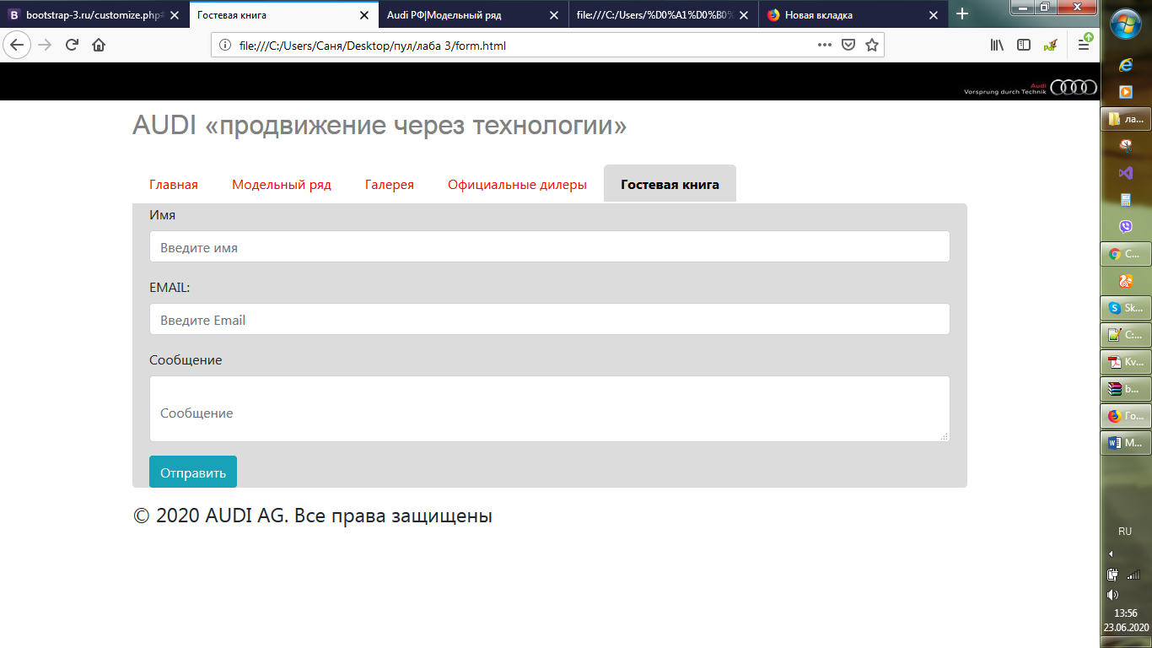

Рисунки. 1.5 — Гостевая книга.

# 

# Выводы

В ходе данной лабораторной работы, улучшил знания основ языка разметки гипертекста HTML, дескрипторов форматирования текста и технологии создания гиперссылок, так же основ языка CSS для оформления внешнего вида сайта. Пользуясь методическими указаниями и освоил навыки создания адаптивного макета и стилизации сайта с помощью фреймворка Bootstrap. Результатом данной работы стали изученные различные навыки написания сайтов, которые позволят создать полноценный сайт.